

instrucciones

indice
indice 2
introducción 3
Jugar a la aventura 4
Acciones y órdenes 5
La Fuerza 7
Enciclopedia el ultimo jedi 9
Más sobre aventuras conversacionales 12
créditos 13
licencia 15

introducción
Eres Dass Jennir, un antiguo general de la Orden Jedi. Llegaste a Nuevo Plympto como general del ejército de la República para luchar contra los separatistas Nosaurianos y su ejército de droides.
Pero, tras la aplicación de la Orden 66, fuiste traicionado por tus propias tropas, logrando escapar de la muerte por los pelos. Tus antiguos enemigos Nosaurianos te escondieron y ahora lideras su resistencia frente a la invasión del ejército imperial.
Alertado por los rumores de que un Jedi humano lidera la resistencia separatista en Nuevo Plympto, el emperador Palpatine ha enviado a la Legión 501 a ese planeta para acabar con los enfrentamientos de una vez por todas.
Bomo Greenbark ha enviado a su mujer y su hija en el último transporte hacia el puerto espacial de Cadgel Meadows, para que sean evacuadas junto al resto de refugiados, antes de que el ejército imperial arrase Nuevo Plympto.
El ejército nosauriano que lideras debe resistir todo lo que pueda en el paso de Half-Axe, en un desesperado intento para proporcionar esos minutos que les hace falta a los refugiados nosaurianos para escapar del terrible destino que les espera.
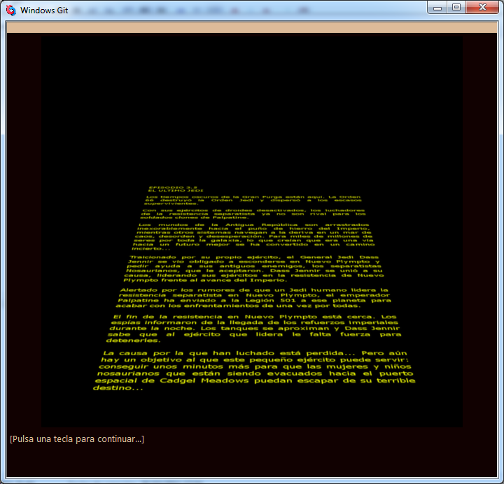

Jugar a la aventura
En la web de El último jedi (http://elultimojedi.joruiru.es) tienes disponibles tres versiones de la aventura: La versión mulltiplataforma, la versión portable para Windows y un instalador para Windows.
Versión multiplataforma.
La versión multiplataforma (el fichero elultimojedi.blb) no es un ejecutable por sí mismo, sino que necesitarás un intérprete de Glulx para poder jugar. Te recomendamos descargar Gargoyle, que es un front-end que incluye los intérpretes más utilizados en el mundo de la ficción interactiva, por lo que podrás jugar a la casi totalidad de las aventuras realizadas en castellano. Además, está disponible en versiones para Windows, Linux y Mac.
Puedes descargar la última versión de Gargoyle desde aquí: http://code.google.com/p/garglk/
También puedes encontrar los intérpretes necesarios (por separado) en la sección de descargas de la página del CAAD.
Versión portable.
Para jugar a la versión portable, tan solo deberás descomprimir el fichero que te descargues y hacer doble click en el archivo elultimojedi.exe.
Instalador para Windows.
Si quieres jugar a la aventura desde el menú de inicio de Windows, de la misma manera que ejecutas cualquier otro programa, deberás bajarte el instalador, hacer doble click en el archivo setup.exe y seguir las intrucciones que vaya sacando el instalador.
Versión online.
También puedes jugar a El último jedi directamente en tu navegador. Para ello, tienes que ir a esta dirección: http://elultimojedi.joruiru.es/files/elultimojedi.jnlp.
Necesitas tener la máquina virtual Java instalada en tu navegador. Si no se abre automáticamente, deberás hacer doble click en el fichero eldiadespues.jnlp que se haya descargado.
La versión online tiene la desventaja de que no podrás escuchar los sonidos que tiene la aventura. El último jedi utiliza efectos sonoros en formato OGG y el intérprete online en el que se ejecuta la aventura, ZAG 1.06 (la última versión disponible hasta la fecha) no soporta este formato de sonido.
Aunque puedes jugar online para probar la aventura, recomendamos descargarla para poder disfrutar de la experiencia completamente.

El juego no termina aquí.
¡Visita la web oficial para descargarte extras!

1Http3://37E7l3u7l33t73i3m37o3j37e3d73i3.37jo37ru37ir37u.es9

Acciones y órdenes
El último jedi es una aventura conversacional que te sumerge en el universo de STAR WARS, donde tú eres el protagonista y con el que podrás interactuar introduciendo órdenes con el teclado.
Dichas órdenes tienen una sintaxis típica de «VERBO» o «VERBO NOMBRE», aunque pueden construirse órdenes mucho más complejas si fuese necesario.
Algunos ejemplos:
> COGE LA CAJA DE HERRAMIENTAS
> ABRE EL ARMARIO
> COGE EL TRAJE ROJO Y PONTELO
> SACA TODO DE DENTRO DEL ARMARIO
Los verbos se pueden escribir en imperativo («COGE») o infinitivo («COGER»), si bien se recomienda la primera opción, más que nada porque resulta más corta. Y los artículos («EL», «LA») se pueden poner, aunque no son necesarios.
Algunas acciones frecuentes.
Las siguientes son algunas de las acciones que se utilizan de manera más frecuente en una aventura conversacional:
COGE tal : | Coger el objeto 'tal'.
DEJA tal : | Dejar el objeto 'tal'.
ABRE tal : | Abrir 'tal' (normalmente una puerta o algún recipiente cerrado).
CIERRA tal : | Cerrar 'tal' (normalmente una puerta o algún recipiente abierto).
METE tal EN cual : | Meter el objeto 'tal' dentro de 'cual' (por ejemplo, una caja).
SACA tal DE cual : | Sacar el objeto 'tal' de dentro de 'cual' (por ejemplo, una caja).
PONTE tal : | Ponerse el objeto 'tal' (normalmente una prenda de ropa).
QUITATE ta : | Quitarse el objeto 'tal' (normalmente una prenda de ropa).
ENTRA : | Entrar dentro de algún sitio, posiblemente a través de una puerta.
SAL : | Salir de algún sitio, posiblemente a través de una puerta.
EXAMINA tal (o EX tal o X tal): | Describir el objeto 'tal' con detalle.
INVENTARIO (o I) : | Mostrar un listado con los objetos que posees actualmente.

No obstante, las acciones no se limitan a esta lista, sino que la aventura reconocerá casi todas las acciones que introduzcas, como “ATACA A personaje CON arma” (o “DISPARA A personaje” si llevas un arma de fuego), “LLAMA A la puerta” o “ENCIEDE tal cosa”.
¡Prueba todo lo que se te ocurra dentro del contexto de la aventura!
Moverse por el mundo.
El mundo de el último jedi está compuesto por multitud de localidades interconectadas entre sí. Las salidas desde tu localidad actual se muestran siempre a continuación de la descripción de dicha localidad. Para moverte de una localidad a otra, simplemente teclea la salida correspondiente.
Por ejemplo, supongamos que tu localidad actual tiene como salidas «norte» y «afuera». En ese caso, para moverte hacia la localidad situada al norte de la actual, puedes teclear las órdenes NORTE, VETE AL NORTE, IR AL NORTE o simplemente N. Y para salir fuera, puedes teclear SAL, SALIR o FUERA. Los puntos cardinales se pueden abreviar a N, S, E, O, NE, SE, NO y SO.
Interactuar con otros personajes del juego.
A veces, será necesario enviar órdenes a algún personaje (por ejemplo, a Bomo). En tal caso, deberás indicar el nombre del personaje seguido de una coma y a continuación la orden que deseas enviarle:
> BOMO, VE AL NORTE
> BOMO, SIGUEME
Para hablar con un personaje, o bien preguntarle algo, se usa la misma sintaxis:
> BOMO, HABLAME DE TI
> BOMO, QUE OPINAS SOBRE LOS JEDIS
Aunque también puedes usar esta sintaxis:
>PREGUNTA AL COMANDANTE POR EL PRISIONERO
>HABLA AL COMANDANTE SOBRE EL PRISIONERO
Saber trabajar conjuntamente con los personajes es crucial para alcanzar el éxito en esta aventura.
Algunos comandos útiles.
SONIDO SI/NO : | Activar o desactivar todos los efectos sonoros.
SONIDO FONDO SI/NO : | Activar o desactivar el sonido de fondo.
SALIDAS (o X) : | Mostrar las salidas visibles en la localidad actual.
SAVE (o GUARDAR) : | Almacenar la situación actual en un archivo externo, para poder volver a él en cualquier momento.
LOAD (o RECUPERAR) : | Recuperar una situación previamente guardada.
AYUDA : | Por si alguna vez te encuentras atascado.
REINICIAR : | Volver a empezar desde el principio.
ACABAR (o FIN) : | Salir de la aventura.
Consejos y ayudas.
- Examina todo lo que encuentres. Varias veces si hace falta.
- Recoge todos los objetos que puedas; podrían serte de utilidad.
- Habla con los demás personajes de la aventura. Te darán pistas útiles.
- El azar es parte de esta aventura. Tenlo en cuenta a la hora de llevar a cabo determinadas acciones.
- Graba frecuentemente tu situación con la orden GUARDAR. Nunca se sabe lo que puedes encontrarte tras esa esquina...
- Si te encuentras con algún fallo o no sabes cómo avanzar, puedes plantear tus dudas en el foro del CAAD o en joruiru@gmail.com.

La Fuerza
Como no podía ser de otra manera, en El último jedi el dominio de la Fuerza es fundamental para superar algunas situaciones que se pueden dar en la aventura.
Con la ayuda de la Fuerza, los Jedi, los Sith y otros seres vivos sensibles a ella, generan ciertas habilidades llamadas poderes, los cuales se manifiestan de varias formas, ya sea para defenderse atacar o simplemente para percibir e interactuar con el mundo que les rodea.
A continuación, se detallan los poderes de la Fuerza que pueden ser usados en el transcurso de la aventura.
Aturdir con la Fuerza.
Es un poder del lado luminoso, con el que el Jedi puede bloquear temporalmente los sentidos y percepciones de la víctima. A menudo se usa cuando los Jedi se enfrentan a un gran número de oponentes, o si desean inutilizar a un enemigo lo suficiente para aprehenderlo o huir.
Las personas o criaturas con un alto grado de fuerza de voluntad podían resistir los efectos de este poder. Además, no es efectivo contra droides y otros seres inorgánicos.
Concentración.
Concentrándose en el objetivo, los Jedi, y posiblemente todos los seres sensibles a la Fuerza, tenían la capacidad de previsión, manifestándose en forma de visiones de la Fuerza, ayudando a los Jedi a predecir los movimientos de su oponente.
En un poder muy parecido al Sentido de la Fuerza.
Empujar con la Fuerza.
Es un poder universal de la Fuerza que sale de la palma de la mano del Jedi y golpea a objetos y enemigos cercanos, lanzándolos hacia atrás, derribándolos y provocandoles ciertos daños.
Persuasión con la Fuerza.
La persuasión con la Fuerza, o más conocida como trucos mentales, se usa para influenciar a cualquier especie inteligente de mente débil, y también a algunas criaturas, para engañarles o persuadirles a actuar según la voluntad del Jedi.
Salto de la Fuerza.
La Fuerza se puede usar para aumentar las capacidades naturales de quien la usa. Con esta técnica, el usuario puede realizar impresionantes saltos verticales u horizontales con relativa facilidad.
Sanar con la Fuerza.
El poder de Sanar es un poder natural del lado luminoso de la Fuerza, usado para acelerar el proceso natural de sanación del cuerpo, dejándolo como nuevo.
El Jedi usa la Fuerza que lo envuelve para calmar el espíritu, tranquilizar el dolor producido en combate o en accidentes y arreglar carne y huesos, incluyendo la mente.
Sentido de la Fuerza.
El Sentido de la Fuerza es una de las habilidades más básicas de la Fuerza. Puede ser empleado para sentir los sentimientos de otra persona, el futuro, cambios en la fuerza causados por eventos traumáticos o importantes, daño inminente y la presencia del lado oscuro.
Telequinesis.
La telequinesis es una habilidad natural de los seres sensibles a la Fuerza, como es el caso de los Jedi y de los Sith. Con ella, pueden mover y hacer levitar objetos en cualquier dirección con la mente, sin tocarlos. También puede afectar a seres vivos.

Jugar al Dejarik
En cierto momento durante el transcurso de El último jedi, podrás jugar al Dejarik, aunque las reglas se han simplificado enormemente para que no constituyan un problema para el jugador.
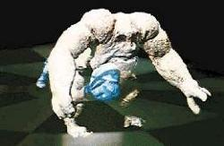
Trancos Kintano

En el Dejarik, las piezas holográficas luchan entre sí, con las características propias de la raza que representan. En El último jedi, ésto se ha representado dándole a cada pieza una raza y un valor de fuerza.
Las piezas pueden tener raza Ghhhk, Houjix o Kintano y una fuerza entre 1 y 12. Cuando los oponentes mueven las piezas, éstas se enfrentan entre sí, comparando la raza y fuerza de ambas.
Las piezas de raza Ghhhk ganan a las Houjix y pierden con las Kintano. Las piezas de raza Houjix ganan a las Kintano y pierden con las Ghhhk. Y las piezas de raza Kintano ganan a las Ghhhk y pierden con las Houjix.
En caso de empate a razas, se compara la fuerza de ambas, ganando el combate la que tenga un valor más alto. Si hay empate a fuerza, el combate es nulo y ninguna de las dos piezas gana.
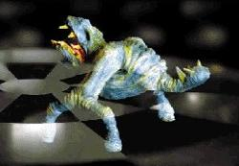
Houjix

El ganador de la partida de Dejarik es el jugador que obtiene mayor número de victorias en los combates entre las holopiezas.
Si encuentras algún personaje con el que jugar al Dejarik, puedes jugar contra él tecleando cualquiera de estas opciones:
> JUGAR
> JUGAR AL DEJARIK
> JUGAR CONTRA <personaje>
> JUGAR AL DEJARIK CONTRA <personaje>
Al introducir cualquiera de las órdenes anteriores, entrarás en modo dejarik, mostrándote tus piezas y dándote la opción de mover cualquiera de ellas.
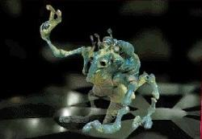
Ghhhk

Cuando elijas la ficha a mover, se mostrará el resultado del combate contra la ficha que haya jugado tu oponente. Si después de terminar el turno todavía quedan piezas por jugar sobre el tablero, podrás mover una nueva pieza volviendo a teclear la órden de JUGAR.

Enciclopedia el ultimo jedi
Nuevo Plympto.
Nuevo Plympto era un planeta terrestre de clima templado en la región de los Mundos del Núcleo habitado por los Nosaurianos. Fue descubierto por los corellianos en el 10.019 ABY - aunque la Orden Jedi aparentemente había tenido contacto con él desde por lo menos el 25.000 ABY, usando a la población nativa como reclutas potenciales.

Nuevo Plympto

Antes de las Guerras Clon, a Nuevo Plympto se le dio la bienvenida a la República Galáctica como fuente de los huevos rikknit, la exportación principal de los nosaurianos. Sin embargo, se les negó la representación en el Senado Galáctico y eventualmente se alienaron. Poco después se evaporó el mercado para los huevos rikknit y Nuevo Plympto fue prácticamente abandonado por los intereses comerciales.
Al inicio de las Guerras Clon la Confederación de Sistema Independientes reclutó Nuevo Plympto a su causa con la promesa de revivir el mercado de huevos rikknit y reconstruir la economía del planeta. El Maestro Jedi Dass Jennir dirigió un batallón de soldados clon en Nuevo Plympto contra los rebeldes nosaurianos, pero Jennir tuvo que buscar refugio entre ellos después de que sus tropas clon recibieran la Orden 66.
Tras las Guerras Clon, Nuevo Plympto, de mala gana, se convirtió en un planeta Imperial. Cualquier resistencia que pudo haber existido fue rápida y fácilmente aplastada por los nuevos amos de los nosaurianos, hasta la derrota del Imperio y el surgimiento de la Nueva República.
El planeta quedó inhabitable durante la invasión de los Yuuzhan Vong, cuando éstos, hartos de la feroz resistencia de Nuevo Plympto, liderada por Numa Rar, lanzaron un arma biológica sobre el planeta, matando más de la mitad de los habitantes de Nuevo Plympto.
Gran Purga Jedi.
«Un joven Jedi llamado Darth Vader, que fue mi aprendiz hasta que se desvió al mal, ayudó al Imperio a exterminar a los Caballeros Jedi» ―Obi-Wan Kenobi.

Orden 66

La Gran Purga Jedi, también conocida como Gran Exterminio Jedi, se refiere a los esfuerzos iniciados por el Señor Sith Darth Sidious, después de crear el Imperio Galáctico en el 19 ABY, para erradicar a la Orden Jedi. Resultó en la casi aniquilación de los Jedi, como había ocurrido durante la Primera Purga Jedi, que ocurrió después de la Guerra Civil Jedi en el 3.956 ABY.
Comenzó con las muertes de los Maestros Jedi Mace Windu, Kit Fisto, Agen Kolar y Saesee Tiin a manos de Darth Sidious, con la ayuda de Anakin Skywalker, quien se convirtió en el Señor Sith Darth Vader después de la batalla. Darth Sidious, entonces, envió a Vader al Templo Jedi a matar a los Jedi que allí había, a la par que ejecutó la Orden 66, que declaró a todos los Jedi enemigos de la República.
Darth Sidious, ahora Emperador del Imperio Galáctico, usó a Vader y a otros agentes del Imperio para cazar y matar a los Jedi restantes. Algunos combatieron al imperio hasta sus muertes, como Roan Shryne y aquellos en el Cónclave en Kessel. Otros se ocultaron del Imperio, como Obi-Wan Kenobi y Yoda. En los diecinueve años siguientes a la Orden 66 muchos Jedi cayeron ante Vader, los Inquisidores, las Manos del Emperador e incluso cazarrecompensas. Cuando terminó la Purga quedaban muy pocos Jedi.
Generalmente, se considera que duró desde el nacimiento del Imperio Galáctico, en el 19 ABY, hasta la aparición de Luke Skywalker y la Alianza para Restaurar la República, en el tiempo de la Batalla de Yavin en el 0 ABY. La Gran Purga Jedi a veces se considera el inicio de la Guerra Civil Galáctica.
Batalla de Nuevo Plympto (Gran Purga Jedi).
«Mataron a todos... hasta el último» ―Bomo Greenbark.

La Segunda Batalla de Nuevo Plympto o Batalla de Nuevo Plympto de la Gran Purga Jedi comenzó inmediatamente después del final de las Guerras Clon, como resultado de la traición de los soldados clones durante la batalla anterior.
Descubriendo la destrucción de la orden Jedi por el recien establecido Imperio Galáctico, el general Jedi Dass Jennir se vio obligado a regresar a Nuevo Plympto para conducir a los separatistas de Nosaurianos contra las fuerzas imperiales que ocupaban el planeta.
La batalla duró un mes, con emboscadas en columnas armadas imperiales y guerra de guerrillas pesada. Finalmente, Palpatine envió a la legión 501 para invadir el planeta. Allí trabajaron de cerca con las unidades del tanque ligero para acabar con la rebelión.
La última resistencia de los Nosaurianos fue en la batalla del paso del Half-Axe, donde los restos de su ejército intentó cubrir la evacuación de sus familias, retrasando el avance de los soldados imperiales todo lo posible. Haciéndose fuertes en la ladera, los Nosaurianos resistieron a las tropas imperiales, hasta que llegaron los tanques de combate de tipo TX-130T.
Mientras los tanques se abrían paso a través del ejército de los rebeldes nosaurianos con sus disparos, Dass Jennir y Bomo Greenbark se dirigieron a un árbol cerca del primer tanque. Cortándolo con su sable de luz, Jennir logró destruir el tanque en primera fila y ordenó a sus tropas retirarse haciaa la cima de la colina.
Dass Jennir intentó cortar un segundo árbol, pero el comandante clon Vill, oficial en jefe de la 501 en el planeta, no cayó de nuevo en la misma trampa y abrió fuego contra la posición de Jennir. Tanto él como Greenbark cayeron en un agujero causado por la explosión, perdiendo la consciencia hasta horas después, cuando la batalla ya había terminado.
Orvax IV.
«Para un esclavo, Orvax IV es el infierno en vida de la galaxia. No conozco un lugar peor.» ―Mezgraf.

Orvax IV era un planeta de trata de esclavos en los Territorios del Borde Exterior.
Los esclavos eran almacenados en las mazmorras de este planeta antes de ser vendidos a sus nuevos dueños.
Los traficantes de esclavos vivían en los niveles superiores de las ciudades. Los miembros de la especie T'surr trabajaban como personal de seguridad.
Después de la batalla del paso de Half-Axe, el Imperio deportadó aquí a las mujeres y niños nosaurianos capturados. Dass Jennir y la tripulación de la Uhumele intentaron rescatar a la familia Bomo Greenbark.
Dejarik.
«Un droide no le arranca los brazos a su oponente cuando pierte... los wookies sí.» ―Han Solo.

El dejarik, también conocido como vrax, fue un juego muy popular que resistió la prueba del tiempo mejor que casi cualquier otro juego de la galaxia. Se originó como un juego Jedi, aunque, aunque se volvió mucho más popular con el tiempo, muchos seres se quisieron apropiar de su origen.
Cuando el Halcón Milenario se dirigía hacia Alderaan, en el año 0 ABY, C-3PO, R2-D2 y Chewbacca jugaban una partida de dejarik.
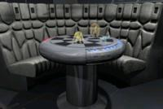
Típica mesa de Dejarik

Se colocaba un generador de hologramas en una base cilíndrica del tamaño de una mesa, con un tablero en blanco y negro en la superficie superior, similar a un tablero de ajedrez, pero redondo. Cuando se activa, los holomonstruos, hologramas tridimensionales a todo color de las piezas de juego (que miden entre 5-30 cm. de alto) se proyectan sobre el tablero.
Todas las piezas se parecían a criaturas reales y míticas de toda la Galaxia. Estas piezas, cuando eran movidas por un jugador, actuaban como si fueran realmente especímenes de sus respectivas especies, avanzando y luchando entre sí.
Si las piezas no eran usadas durante un tiempo o el juego era abandonado por ambos jugadores, simulaban aburrimiento.
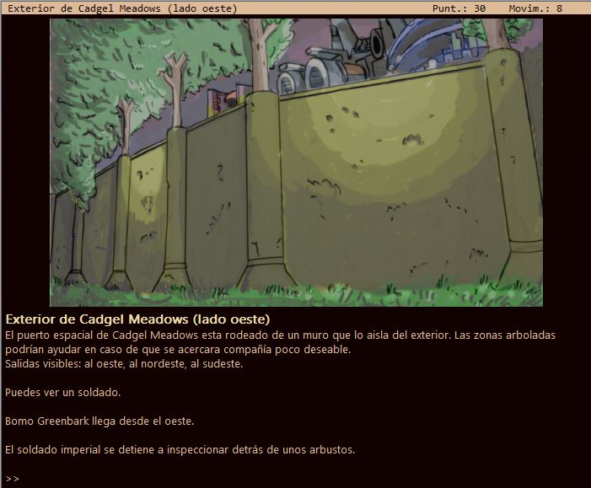

Más sobre aventuras conversacionales
La aventura conversacional es un género de videojuegos, más común de ordenadores que de videoconsolas, en el que la descripción de la situación en la que se encuentra el jugador proviene principalmente de un texto. A su vez, el jugador debe teclear la acción a realizar. El juego interpreta la entrada -normalmente- en lenguaje natural, lo cual provoca una nueva situación y así sucesivamente.
En Japón siguen estando muy presentes en la forma de novelas visuales, un género que se puede considerar sucesor de las aventuras conversacionales, aunque con características propias.
Por tanto, se trata de juegos en los que no cuentan tus reflejos, ni tu rapidez, sino tu imaginación y tu capacidad de resolver problemas lógicos.
La interacción se realiza con los objetos, que pueden servir para solucionar los problemas (puzles) que nos plantee el juego.
Estos juegos estuvieron muy de moda en los años 80, en la época de los ordenadores de 8 bits Spectrum y Amstrad CPC, si bien aún existe un grupo de gente desarrollándolos, reunidos en torno al CAAD (Club de Aventuras AD).
Las aventuras conversacionales son juegos principalmente de texto, pero eso no quiere decir que no puedan llevar gráficos y/o sonidos como acompañamiento o ambientación.
Casi todos estos juegos suelen proporcionar ayuda al jugador tecleando "ayuda" o similar cuando el jugador se queda atascado resolviendo alguno de los puzles.
¿Dónde puedo obtener más juegos y más información?
La fuente más importante de información es el CAAD, que lleva en activo desde los 80. Visita el portal del CAAD entrando en http://www.caad.es.
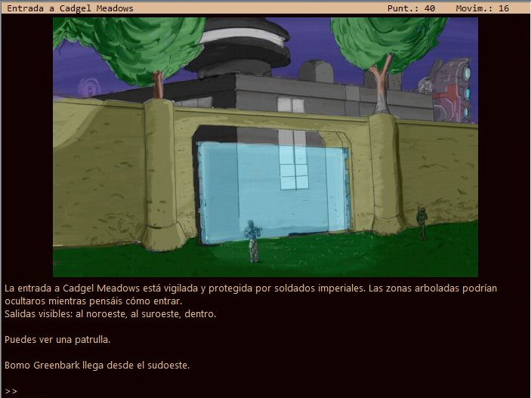
En la sección de Descargas podrás encontrar cientos de aventuras conversacionales de todos los tiempos. Además, podrás consultar las fichas de cada juego, que incluyen las puntuaciones y comentarios de otros jugadores que ya las han jugado.

créditos
Programación y Diseño
- Joruiru
Banda Sonora Original
- El Último Jedi Main Theme, de J. Carlos Martínez.
- Bomo's Sorrow Theme, de J. Carlos Martínez.
- Comandante Vill Theme, de J. Carlos Martínez.
- V-Wing Theme, de J. Carlos Martínez.
- Efectos ambientales y sonoros de http://www.freesfx.co.uk.
Gráficos
- KMBR.
- J.A.E.
Documentación y trasfondo
- http://starwars.wikia.com.
- http://www.loresdelsith.net.
- Star Wars: Republic.
- Star Wars: The Path to Nowhere.
- Star Wars: The Revenge of the Sith.
- Star Wars: Purgue.
- Dark Lord: The Rise of Darth Vader.
Pruebas
- J. Carlos Martínez.
- José F. Martínez.
- Comely.
- Johan Paz.

El ultimo jedi ha sido programada en lenguaje Inform6, de Graham Nelson, usando la variante INFSP6 (Inform6 in Spanish).

Se han utilizado las siguientes librerías:
- Damusix, de Eliuk Blau.
- SGW+DMX, de Eliuk Blau.
- Etemas, de Zak.
- BajoNivel, de Zak (adaptación de joruiru).
- Cortos, de Zak (adaptación de joruiru).
- Barra v2, de Presi.
- PNJMovil, de Zak.
- Intnombre, de Jarel.
- Zipi, de Zak (adaptación de joruiru).

Nuestro agradecimiento a todas las personas que han hecho posible, directa o indirectamente, que el desarrollo de esta aventura llegase a buen puerto.
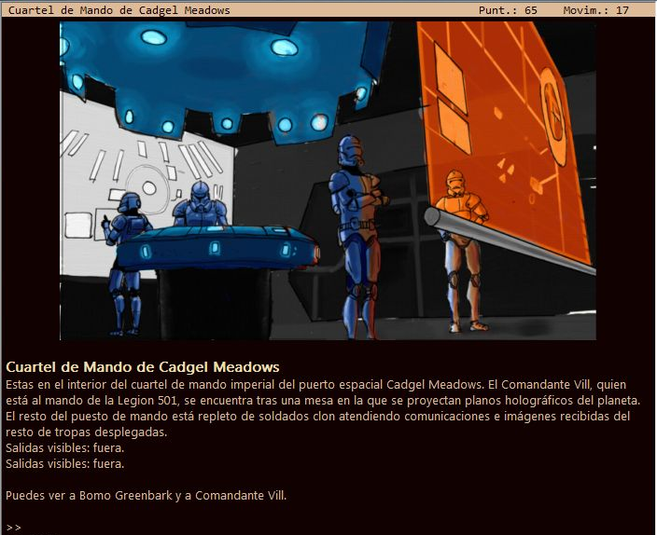

licencia
Este programa es software libre, publicado bajo la licencia GNU GPL v3. Se permite la libre distribución y modificación del mismo bajo los términos y condiciones de dicha licencia.
El texto completo de la licencia se encuentra en la siguiente dirección:
http://www.gnu.org/licenses/gpl.txt
La documentación que acompaña a este programa ha sido publicada bajo la licencia de Creative Commons Reconocimiento-NoComercial-CompartirIgual 2.5 España.
El texto completo de la licencia puede encontrarse en la siguiente dirección:
http://creativecommons.org/licenses/by-nc-sa/2.5/es/deed.es_ES

Este programa se proporciona "tal cual" y se rechaza cualquier garantía, ya sea expresa o implícita, incluidas, pero sin limitarse a ellas, las garantías de comerciabilidad y de adecuación a un fin determinado. En ningún caso serán el propietario ni sus colaboradores responsables de ningún daño directo, indirecto, accidental, especial, ejemplar ni consecuente (incluidos, pero sin limitarse a ellos, adquisición de bienes o servicios sustitutivos; pérdida de la capacidad de uso, datos o beneficios; o interrupción de las actividades comerciales) que se haya causado de cualquier forma y según cualquier teoría de responsabilidad, ya sea por contrato, por responsabilidad estricta o agravio (incluida la negligencia o cualquier otro motivo) que surja de cualquier forma del uso de este software, ni siquiera si se ha advertido de la posibilidad de que se produzca el mencionado daño.

Copyright (c) 2011 José vicente Ruiz (joruiru)



